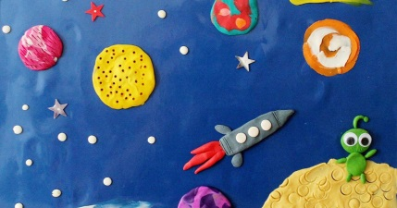

1 Лепка

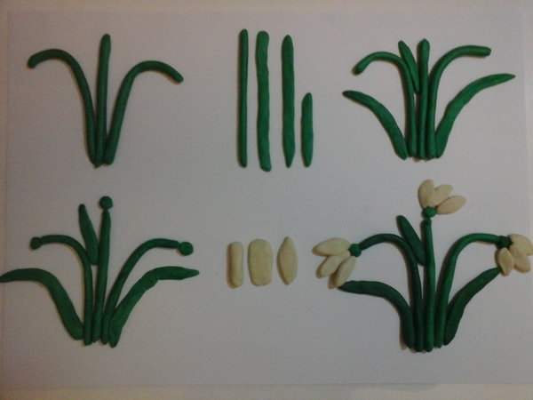

Наблюдение за ВЕТРОМ -расширять и закреплять знания о неживой природе; знакомить со свойствами воздуха; напомнить значение ветра для растений. Чтение стих-я И. Белякова «Подснежник проснулся». Дидактическая игра «Сутки» - определение уровня умения детей ориентироваться во времени, уточнение представлений о частях суток. Подвижная игра «Через ручеек» прыжки через предметы
Совершенствование умений самостоятельно одеваться, раздеваться, аккуратно складывать одежду.
Настольный театр «Таблетки растут на ветке, таблетки растут на грядке» - Закреплять знания детей о полезных продуктах, их значении для здоровья и хорошего настроения.
. Игра «Если бы у меня была волшебная палочка…» - на развитие детского речевого творчества.
Урок вежливости «Пойдем и найдем волшебные слова» - Обратить внимание ребенка, что многие слова являются волшебными; возбудить интерес раскрыть знание слов, их применение. Дидактическая игра «Здоровье с комнатными растениями» - закреплять знания у детей о комнатных растениях, их названиях и полезных свойствах.
Дидактическая игра «Четвертый лишний» – учить исключать лишний предмет из ряда, объяснять принцип исключения. . (можно использовать и предметы быта – посуда, продукты, одежда)

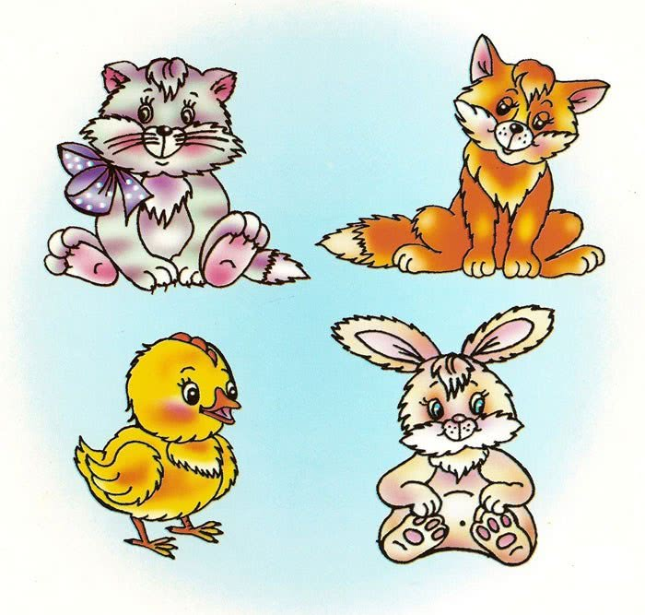

КГН – закрепить умение детей намыливать руки и тщательно смывать водой.

